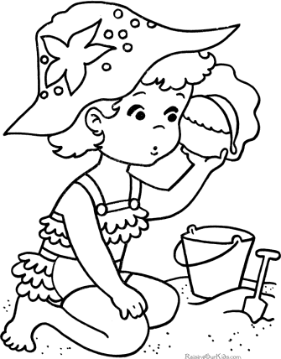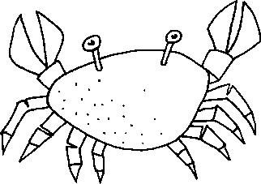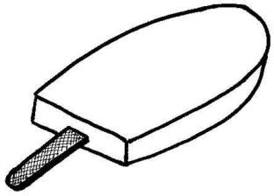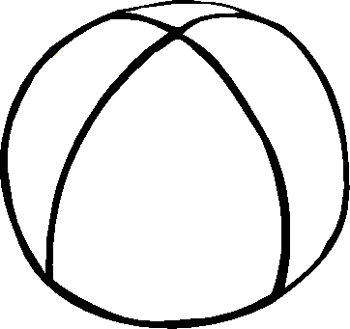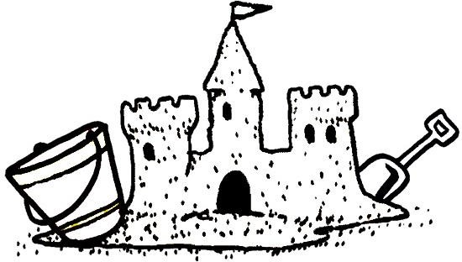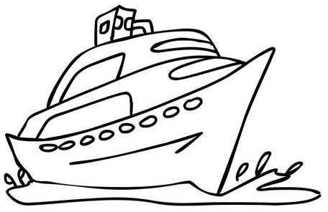Name: .......................................

cr_b s_n sh_ll

_c_ l_ll_ b_ll s_n cr__m

b__t s_ndc_stl_ c_p

Dejepis – 16.6.-19.6.2020

História papiera – Od papyrusu a pergamenu k papieru
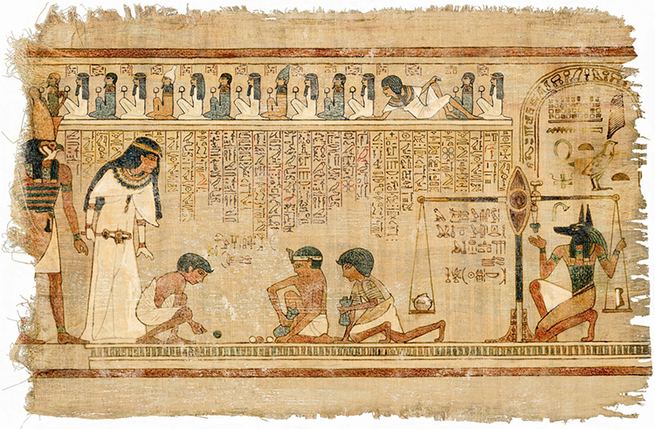
PAPYRUS

Dnešné pomenovanie “papier” pochádza od slova “papyrus“. Svoje korene má v starovekom Egypte, kde bol prvý papyrus vyrobený už v roku 2500 pred naším letopočtom. Zdrojom bola 4-5 m vysoká trstinová rastlina Cyperus papyrus, ktorá rástla na močaristých územiach Egypta, Sýrie a Babylonie. V starovekom Egypte mala veľké uplatnenie. Okrem papyrusu sa z nej vyrábali rohože a sandále, suché steblá sa používali ako palivo a popol ako liek.
Papyrus sa vyrábal tak, že sa steblá zbavili kôry a lyka, snehobiela dreň sa porezala na tenké prúžky, ktoré sa ukladali vo vrstve na tvrdú podložku tesne vedľa seba tak, aby sa celkom neprekrývali. Na ne sa potom priečne ukladala druhá vrstva. Vrstvy boli potom niekoľko dní máčané vo vode, lisované, neskoršie tlčené a hladené. Jednotlivé prúžky papyrusu sa k sebe potom zlepili pomocou vlastnej rastlinnej šťavy, ktorá vznikala počas lisovania. V záverečnej fáze sa papyrus sušil a vyhladzoval. Papyrus sa nedal skladať, a preto sa stáčal do zvitkov. Na papyrus sa písalo iba z jednej strany perom zo stonky suchej rastliny (Juncus maritimus), ktorú pisár na konci rozžul na malý štvorček. Pre písanie sa používala čierna farba z olejových sadzí a arabskej gumy.

PERGAMEN

“Pergamen” je jedným z najstarších materiálov, aké človek vo svojej histórii používal. Kože živočíchov používali na výrobu odevov, nástrojov i zbraní. Inou formou upravenej živočíšnej kože bol pergamen, ktorý sa stal nástrojom šírenia kultúry a informácií v Európe a Ázii. Prvá zmienka o písaní na povrch kože sa objavuje v egyptskom texte. Pergamen je vlastne vyčistená oslia, kozia alebo ovčia koža, špeciálne spracovaná, postupne vybrúsená a vyleštená na tenkú blanu. Mesto Pergamon bolo známe vďaka svojej veľkej knižnici. Výroba pergamenu tam bola dotiahnutá k dokonalosti okolo roku 190 pr. n. l. Vtedajší kráľ potreboval vhodný materiál, na ktorý by sa dalo písať, pretože chcel vybudovať veľkú knižnicu.

PAPIER

Ručná výroba papiera má už skoro dvetisícročnú históriu. Prví ho začali vyrábať v Číne v roku 105 n. l. Vtedy sa pri jeho výrobe používala kôra moruše a niektoré vlákna iných rastlín. Z Číny sa jeho výroba rozšírila po celej Ázii a cez Arábiu do oblasti Stredozemného mora. V 9. storočí už poznali tajomstvo a jeho výrobu v Grécku a neskôr v Taliansku. Odtiaľ sa začal vyvážať do celej Európy, a tak sa dostal aj do Uhorska a na územie Slovenska. V roku 1453 Johann Gutenberg vynašiel technológiu kníhtlače a zostrojil prvý tlačiarenský stroj. Tento vynález bol ďalším a veľmi významným krokom aj pre výrobu papiera. Knihy sa začali šíriť v masovom meradle, a tým sa zvýšil dopyt po papieri. Na území Slovenska vznikla prvá papiereň ešte pred rokom 1530 v Levoči. Neskôr vznikli ďalšie papierne v Liptovskom Michale, Kremnici, Sabinove, Vyšných Ružbachoch, Košiciach a Pezinku. Úžasný vzostup výroby papiera nastal v 16. a 17. storočí.

Spracoval z dostupných archívnych materiálov
FERO Martančík
Zdroj: www.polygrafia-fotografia.sk, Copyright 2010.

ČITATEĽSKÁ GRAMOTNOSŤ – práca s textom
- Koľko rokov má tento článok? (1b)

- V ktorej krajine sa prvýkrát vyrobil pergamen a v ktorej papier? (2b)

- Aká bola posledná fáza výroby papyrusu? (1b)

- V ktorom storočí sa začali knihy šíriť masovo a prečo k tomu došlo? (2b)

- Z ktorých zvierat pochádzala koža vhodná na výrobu pergamenu? (3b)

- Ktorý výrok je nepravdivý? (1b)
- Prvá papiereň na Slovensku vznikla v roku 1530.
- Slovo papier pochádza zo slova papyrus.
- Kráľ mesta Pergamon chcel postaviť veľkú knižnicu.
- Papier sa rozširoval aj cez Arábiu.

- Ktoré dve udalosti z textu sa stali ešte pred narodením Krista? (2b)

- Na čo sa používal popol z trstiny? (1b)

- Čo držalo prúžky papyrusu spolu nerozlepené? (1b)

- V ktorej európskej krajine sa prvýkrát stretli s papierom? (1b)
- v Uhorsku
- v Číne
- v Grécku
- v Taliansku

5.A, od 15.6.-19.6.2020
Slovenský jazyk a literatúra
A na záver testík. Otázky nepíš, len odpovede. Nezabudni poslať.
TEXT
Na tom by nebolo nič zvláštne a nezdalo sa jej to nezvyčajné, ani keď začula, ako si králik vzdychol. No keď si králik napokon vybral z vrecka na veste zlaté hodinky, pozrel na ne a hneď bežal ďalej, Alica vyskočila. Až vtedy si uvedomila, že ešte vlastne nikdy nevidela králika s vreckom na veste, navyše, aby si z neho vyberal hodinky. Rozpálená od zvedavosti rozbehla sa cez pole za ním, no zazrela už len to, ako sa šuchol do veľkej králičej nory pod kríkom. V mihu sa pustila za ním a ani len nepomyslela na to, ako sa dostane stade zasa von. Králičia nora bola na jednom kúsku rovným tunelom. No odrazu sa nora začala prudko zvažovať, tak prudko, že sa ani nestihla zastaviť a už padala do akejsi hlbokej jamy.
L. Carroll: Alica v krajine zázrakov (úryvok)
Práca s textom:
- Ktorá veta o texte je pravdivá? (1)
a) králik sa s Alicou nechcel rozprávať
b) králik si vybral z vrecka na veste zlaté hodinky
c) králičia nora viedla popri rieke do hlbokej jamy
d) králik si vybral zo zlatej vesty hodinky

- Vypíš z textu vetu, v ktorej sa stretávame s nonsensom/nezmyslom: (1)

- Ako nazývame tento druh rozprávky? (1)
a) ľudová
b) umelá
c) autorská

4. V ktorej možnosti sú v správnom poradí určené za sebou nasledujúce slovné druhy
vo výrazne vyznačenej vete: (1)
a) prídavné meno, podstatné meno, sloveso, spojka, číslovka, podstatné meno, prídavné meno, podstatné meno
b) prídavné meno, podstatné meno, sloveso, predložka, číslovka, podstatné meno, prídavné meno, podstatné meno
c) podstatné meno, prídavné meno, sloveso, spojka, číslovka, podstatné meno, prídavné meno, podstatné meno
d) prídavné meno, podstatné meno, sloveso, predložka, prídavné meno, podstatné meno, prídavné meno, podstatné meno

5. Urči gramatické kategórie a vzor: (4)
od zvedavosti ...............................................................................................

6. Zakrúžkuj, v ktorej možnosti sú správne označené slová, ktoré sa spodobujú: (1)
a) No odrazu sa začala prudko zvažovať, že sa ani nestihla zastaviť a už padala do akejsi hlbokej jamy.
b) No odrazu sa začala prudko zvažovať, že sa ani nestihla zastaviť a už padala do akejsi hlbokej jamy.
c) No odrazu sa začala prudko zvažovať, že sa ani nestihla zastaviť a už padala do akejsi hlbokej jamy.
d) No odrazu sa začala prudko zvažovať, že sa ani nestihla zastaviť a už padala do akejsi hlbokej jamy.

7. Napíš, aký druh číslovky sa nachádza v tejto vete: (1)
Králičia nora bola na jednom kúsku rovným tunelom. ................................................
8. Nahraď podčiarknuté slovo synonymom: (1)
„...no zazrela už len to, ako sa šuchol do veľkej králičej nory pod kríkom. ...........................................
..........................................................................................................................................................................
9. V skupine neznelých spoluhlások je jedna znelá, zakrúžkuj ju! (1)
S, G, P, T, Ť, F, Š, Č, K, CH, C

10. Nájdi len podstatné mená, ktoré skloňujeme podľa vzoru dub! (3)
kôň, strom, dom, kraj, posteľ, opravár, medveď, chodník, zajko, stojan, obhajca, plač, tieň, Andrej, chlieb, súmrak, kolega, bača, počítač

11. Správne rozdeľ slová! (3)
podskočiť, kamenný, lepšie, ľudský, Anglicko, astra,

12. Priraď správnu časť z pravého stĺpca k prvej časti príslovia, porekadla alebo pranostiky v ľavom stĺpci. (3)
1. Ako sa do hory volá a) taká i jej kamarátka 1 – d (takto pokračuj)
2. Kto druhému jamu kope b) nech ani neje 2 -
3. Aká matka, taká Katka c) ľady do mora 3 -
4. Kto nepracuje d) tak sa z nej ozýva 4 -
5. Bližšia košeľa e) sám do nej spadne 5 -
6. Na Gregora idú f) ako kabát 6 –

Podklady pre samoštúdiumod15. 6. 2020 do 19. 6. 2020, MATEMATIKA
Milí žiaci,
končí sa nám ďalší školský rok. Prajem Vám veľa zdravia a zmysluplne stráveného času. Pracujte na sebe – učte sa nakupovať, variť, zbierajte jedlé huby, bicyklujte sa na bezpečných miestach... V septembri začíname odznova. Teším sa na Vás.
V poslednom pracovnom týždni sa znova zameriame na dve ucelené témy. Prvou bude využitie delenia so zvyškom pri písomnom delení. Druhou témou je praktické využitie súmernosti v geometrii.
Nadpis: Písomné delenie
Pripomeňme si: delenec : deliteľ = podiel (výsledok delenia)
Postup: 942:2=
- Odškrtneme si prvú cifru v delencovi(deviatku) a tvárime sa akoby sme riešili len 9:2=? Za znamienko „rovná sa“ si zapíšeme výsledok delenia 9:2 a zvyšok 1 si zapíšeme pod odškrtnutú cifru 942:2=4
1
- Ďalšiu cifru z delenca (štvorku) si napíšeme hneď vedľa zvyšku 1 a postup opakujeme
942:2=4
14
- Tvárime sa teda akoby sme riešili len 14:2=? Za znamienkom „rovná sa“ už síce máme štvorku, ale hneď za ňu si zapíšeme výsledok delenia 14:2 a zvyšok 0 si zapíšeme pod poslednú odškrtnutú cifru (pekne pod seba)
942:2=47
14
0
- Ďalšiu cifru z delenca (dvojku) si napíšeme hneď vedľa posledného zvyšku a postup opakujeme 942:2=47
14
02

- Tvárime sa teda akoby sme riešili len 2:2=? Za znamienkom „rovná sa“ už síce máme štvorku a sedmičku, ale hneď za nich si zapíšeme výsledok delenia 2:2 a zvyšok 0 si zapíšeme pod poslednú odškrtnutú cifru (pekne pod seba)
942:2=472
14
02
0
- Nateraz hotovo, lebo v delencovi nám nezostali žiadne ďalšie cifry na počítanie.
- Pozor: pri delení je povinná skúška správnosti násobením: 472.2=?
Vypočítajte:
842:2= 848:4= 8408:4=
96:3= 99:3= 9009:9=
606:3= 770:7= 4028:2=
550:5= 999:9= 8080:8=
Nadpis: Opakovanie základov rysovania
Zameriame sa na prácu s kružidlom.
- Pomocou kružidla budeme hľadať geometrické stredy alebo rozdeľovať na dve rovnaké polovice, napríklad os uhla, os úsečky.
- Využijeme, že sme sa naučili rysovať osi uhlov a narysujeme osi všetkých troch uhlov ľubovoľného trojuholníka. Pretínajú sa v bode, ktorý je stredom kružnice vpísanej trojuholníku.
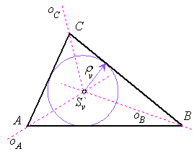
- Využijeme, že sme sa naučili rysovať os úsečiek a narysujeme osi všetkých troch strán ľubovoľného trojuholníka. Pretínajú sa v bode, ktorý je stredom kružnice opísanej trojuholníku.
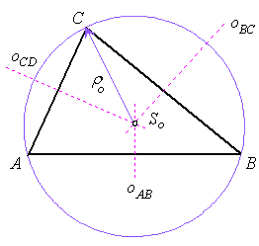
- Ak stihneme, ešte sa naučíme narysovať pravidelný šesťuholník, útvar ktorý je napríklad základom včelích plástov.

Na záver uvedieme doplnené všetky tabuľky súvisiace s ochorením COVID-19.
19. týždeň
Deň | 4.5.2020 | 5.5.2020 | 6.5.2020 | 7.5.2020 | 8.5.2020 | 9.5.2020 | 10.5.2020
Počet | 8 | 8 | 16 | 10 | 0 | 2 | 0
Výpočet: 3 + 7 + 5 + 7 + 4 + 1 + 5 = 32
32 : 7 = 4,57... = 5
Priemerný prírastok: 6 (osôb)
20. týždeň
Deň | 11.5.2020 | 12.5.2020 | 13.5.2020 | 14.5.2020 | 15.5.2020 | 16.5.2020 | 17.5.2020
Počet | 8 | 4 | 8 | 3 | 13 | 1 | 1
Výpočet: 8 + 4 + 8 + 3 + 13 + 1 + 1 = 38
38 : 7 = 5,42... = 5
Priemerný prírastok: 5 (osôb)
21. týždeň
Deň | 18.5.2020 | 19.5.2020 | 20.5.2020 | 21.5.2020 | 22.5.2020 | 23.5.2020 | 24.5.2020
Počet | 0 | 1 | 6 | 1 | 1 | 5 | 2
Výpočet: 0 + 1 + 6 + 1 + 1 + 5 + 2 = 16
16 : 7 = 2,28... = 2
Priemerný prírastok: 2 (osoby)
22. týždeň
Deň | 25.5.2020 | 26.5.2020 | 27.5.2020 | 28.5.2020 | 29.5.2020 | 30.5.2020 | 31.5.2020
Počet | 2 | 2 | 5 | 0 | 1 | 1 | 0
Výpočet: 2 + 2 + 5 + 0 + 1 + 1 + 0 = 11
11 : 7 = 1,57... = 2
Priemerný prírastok: 2 (osoby)

Geografia – opakovanie základných vedomostí z 5. ročníka ZŠ
Pozorne si prečítaj otázky a správnu odpoveď zakrúžkuj!

1. Ktoré 2 základné pohyby vykonáva naša Zem?
a) obieha okolo Slnka a rotuje okolo Mesiaca
b) obieha okolo Mesiaca a rotuje okolo Slnka
c) obieha okolo Slnka a rotuje okolo vlastnej osi

2. Kto bol JurijGagarin?
a) objaviteľ Antarktídy
b) prvý človek, ktorý priplával k brehom Ameriky
c) prvý človek vo vesmíre

3. Na aké dve pologule rozdeľuje Zem rovník?
a) západnú a východnú
b)východnú a severnú
c) severnú a južnú
d) severnú a západnú

4. Aký je rozdiel medzi podnebím a počasím?
a) počasie je dlhodobý a podnebie krátkodobý stav ovzdušia
b) počasie je nemenný stav a podnebie sa mení
c) podnebie je dlhodobý a počasie krátkodobý stav ovzdušia

5. Ako sa nazýva vzdušný obal Zeme?
a) biosféra
b) pedosféra
c) atmosféra
d) hydrosféra

6. Čo je to ústie?
a) začiatok rieky
b) kľukatenie rieky
c) koniec rieky
d) prítok rieky

7. Ktoré živočíchy nájdeme v stepiach?
a) vlk, tukan, slon, medveď, líška, antilopa, sokol
b) sajga stepná, antilopa, zajac, jarabica, nandu, kengura
c) sajga stepná, sova, zajac, veverica, krokodíl, anakonda

8. Ktoré plodiny rastú, alebo sa dopestujú v subtropických krajinách?
a) kakaovník, kaučukovník, banánovník, citrusy, ananás
b) mango, vzácne druhy dreva, olivy, datle, kávovník
c) olivy, citrusové plody, dub korkový, datle

9. Ktoré druhy živočíchov „nepatria “do lesov mierneho pásma?
a) medveď hnedý, srna lesná, sova, orol skalný, kuna, veverica, diviak
b) daniel, líška, sajga stepná, muflón, zajac, klokan, medveď hnedý, hroch
c) sova, diviak, jeleň, srna lesná, jež, orol skalný, zajac, ďateľ, kuna

OBN 5.A; 5.B Pracovný list – Funkcie rodiny15.6.-19.6.2020
1. Z poprehadzovaných slabík poskladaj jednotlivé funkcie rodiny:
a) lokogic bio – duk pro re čná_______________________________________________________
b) ká mic no eko _______________________________________________
c) vnáchový __________________________________________________
d) chohycká psy nigie _________________________________________
e) chran o ná _____________________________________
f) cianá so zač li ___________________________________
g) ko čin po od vo ne re nágerač _________________________________________

2. Spoj funkciu rodiny so správnou definíciou:
1. Spočíva v zabezpečovaní každodenného chodu domácnosti. Uspokojovanie základných biologických potrieb.
2. Zabezpečuje členom rodiny primeraný oddych a regeneráciu.
3. Spočíva v ochrane zdravia členov rodiny, ale i v ochrane pred sociálno-patologickými javmi.
Dôležitú úlohu zohráva rodičovský vzor.
4. Zabezpečuje pokračovanie rodu a produktívnych síl pre spoločnosť.
5. Spočíva v upevňovaní psychického a fyzického zdravia.Zabezpečuje kladné vzťahy medzi jednotlivými členmi.Vytvorenie bezpečného domova.
6. Rodina je primárnym socializačným činiteľom.Je funkciou tvorby ľudského správania.
7. Je najdôležitejšou funkciou rodiny. Rodičia sú prvé výchovné vzory dieťaťa.

BIOLÓGIA, 15.6.-19.6.2020

Milí piataci,
koniec školského roku je už tu. Blíži sa hodnotenie vašej práce . Dnes dostanete poslednú úlohu. Úlohu, akú ste už raz mali.
Vytvorte 10 otázok a odpovedí z učiva 5. ročníka, ktoré vás najviac zaujali, alebo ktoré ste si dobre zapamätali tak, ako keby ste boli učitelia. Pomôžte si učebnicou. Otázky napíšte inou farbou a odpovede tiež inou farbou. Teraz už môžete všetko nosiť do školy, alebo mi to poslať tak ako obyčajne. Vaša učiteľka biológie.

